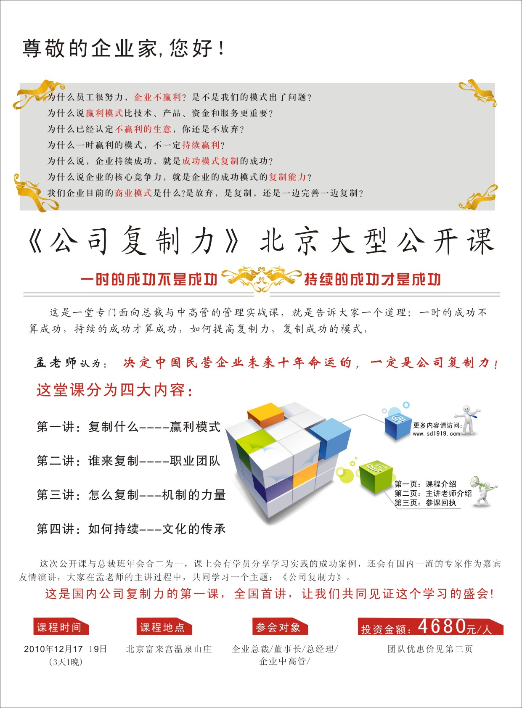

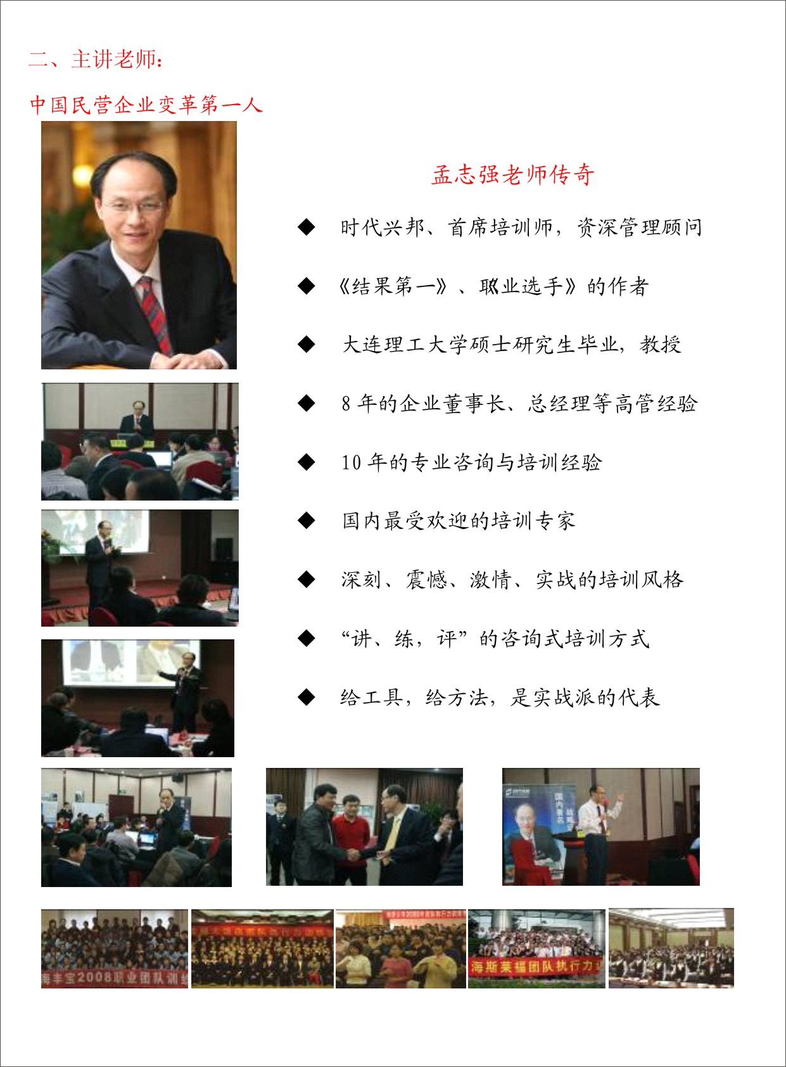

【报名办法】
1、学费、资料费：（含食宿）4680元/人/3天。
对团队参加给予优惠,具体办法是以企业为单位：
10人团队： 25800元 15人团队： 34800元； 20人团队： 41800元。
2、电 话：010-62864303 62863354
传 真：010-62863354
联系人：董老师 刘老师
3 填好以下《报名表》立即传真给我们，以便我们开始课前辅导、传送资料、安排座位，及做好课前所有准备。传真号：010-62863354

参会选项： |  | 25800元/10人 □ |  |  |  | 34800元/15人 □ |  |  |  | 41800元/20人 □
董事长、总裁姓名： |  |  |  | 领队姓名： |  |  |  | 领队者职务：
手机： |  |  |  | 中层人数 |  |  |  | 员工人数:
企业性质： |  |  |  |  | 上年营业额：
您认为你的企业存在的最大问题是：


北京时代兴邦 客户经理： 联系电话：

